积分礼品吸引力不足，怎样结合客户采购习惯调整兑换货盘｜云上订货系统
一家粮油调料批发商给门店采购积分，运营准备了杯子、摆件和几件杂货。半年后客户账户里积了不少分，兑换记录很少。客服一问，门店采购员说“这些东西店里用不上，换一次还要单独收货”。问题并不一定是积分给少了：在B端订货中，客户做的是采购决策，奖励如果不能降低门店的采购、经营或服务成本，积得再多也缺少兑换理由。企业要把礼品货盘从“我们仓里有什么”改成“客户在每个补货周期真正缺什么”，再核库存、成本和交付，积分才有机会支持复购。
云上订货的积分商品可以设置兑换条件、上架状态和库存，客户通过积分商城查看并提交兑换，后续要核积分扣减与礼品交付。不同企业是否已启用积分应用、具体规则和客户可见范围，以本企业配置及实际试兑为准。本文不把礼品兑换率孤立当成绩，也不建议向企业采购员个人暗中赠送高价值物品；先弄清积分权益归谁、谁有权兑换，再谈如何选品。

积分堆积先查三道门槛：看不到、换不起、用不上
按客户类型和最近三个月的积分流水看：有多少客户有积分，有多少人进入积分商城，多少人点开具体礼品，多少人开始兑换但没提交，最终多少人收到礼品。若有积分却没人进入，检查入口、客户培训和活动告知；进入后浏览却不兑换，可能是所需积分离客户现有积分太远，也可能礼品与采购场景无关；提交后履约慢或缺货，客户下一次就不愿再换。把“积分多但无兑换”拆成路径问题，才能避免只把所有礼品打折降分。
积分门槛要结合真实获取速度。若一家小餐饮门店每月正常订货只能获得80分，兑换一件普通耗材却要3000分，理论上要三年多才换到，采购员不会把它当近期权益。反过来，过低门槛会带来礼品成本和恶意重复兑换。选几组不同采购规模的真实客户，算他们按正常采购能在几周或几个月内换到第一件有用的礼品；用真实积分流水核，而不是凭运营拍一个“兑换价”。规则变更时还要确认老客户已积积分如何适用，不让客户因为临时调分失去信任。
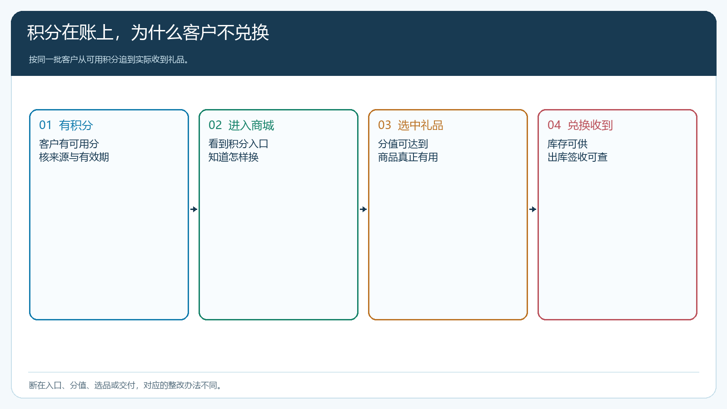
图1：把进入、浏览、提交与收到礼品分开，才能知道该改入口还是货盘。

根据客户采购任务选礼品，而非按库存尾货挑选
餐饮门店常买食用油、调味料和一次性耗材，可考虑与日常经营相关、规格明确且容易正常交付的品类；便利店可能更需要陈列物料、补货小样或常卖商品；家居软装门店可能关心样册、色卡和测量工具。不是所有品类都适合做积分礼品：易破损、效期短、配送昂贵或售后复杂的商品，表面有吸引力，实际兑换成本可能过高。对现有商品转为兑换候选时，要核品牌授权、库存归属、礼品单位、可兑换区域及是否与正常销售相互挤占。客户若本来就要采购某件商品，兑换它可能有价值；但若积分兑换让他停掉原本高毛利采购，需要算净贡献而不是只看兑换热度。
例如手机商城有一款5升食用油的商品详情，能展示名称、规格和商品编码。若企业想把这类常用品作为兑换候选，先调查客户是否确实常买该规格，再核它的供货、保质期与配送成本；画面只是可采购商品示例，并不是“已上架积分商城”的证明。新兑换品还要写清每客户限兑数量、是否需随正常订单配送、缺货时能否替代和有效时间。把礼品与日常订单合并交付可能降低配送费，但要避免把兑换品漏出、混发或让客户无法在订单中追踪。
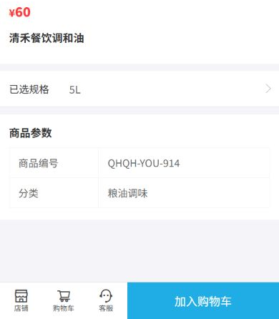
图2：选择常购商品时先核客户需求、规格和供给；商品详情不等于积分兑换配置。
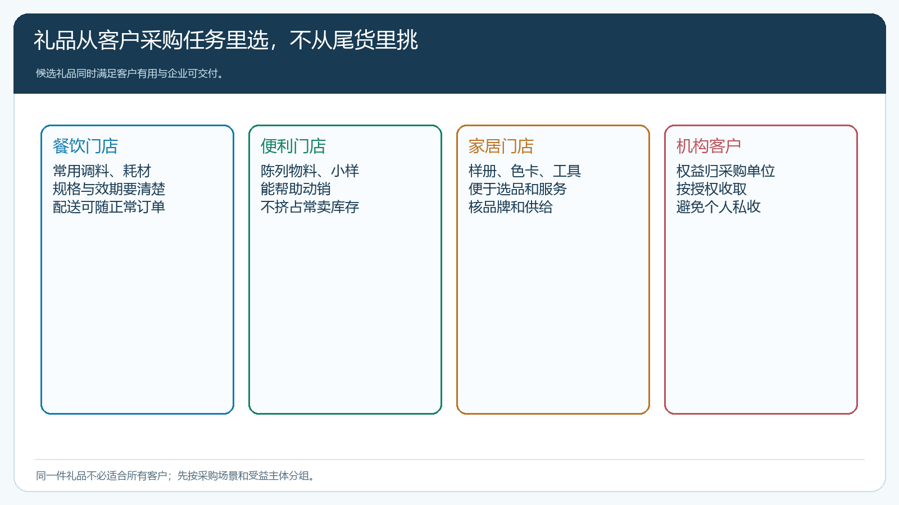
图3：礼品应对客户经营有用，同时让企业承受得起采购和交付成本。

兑换条件要让客户看得懂，也让仓库交得出
积分商城商品上架前，用管理端核兑换所需积分、商品状态、可见范围、库存和限制条件，再用代表客户账号在手机商城试兑。客户点击前应看到所需积分、规格、预计交付方式和限制，而不是提交后客服再解释“不包邮”“本区不能兑”“这个月没货”。库存尤其关键：积分商品并非摆图，提交成功后要占用或核对可供数量，并形成可履行的发货任务。若礼品库存与销售库存共用，先制定优先级，不能到月末以“礼品不重要”为由全部给普通销售单。
分值与成本要双向校验。假设一个礼品采购加配送成本25元，客户平均正常采购一个月能拿100分，设置400分兑换意味着约四个月可换一次；企业要核四个月的订单净毛利能否覆盖这25元，以及客户是否觉得等四个月仍值得。数字仅演示判断方式，不能把积分直接按固定金额折现。积分是企业设定的权益规则，其可兑价值可能随货盘变化；政策调整应提前告知，避免已有积分被无预告地“缩水”。
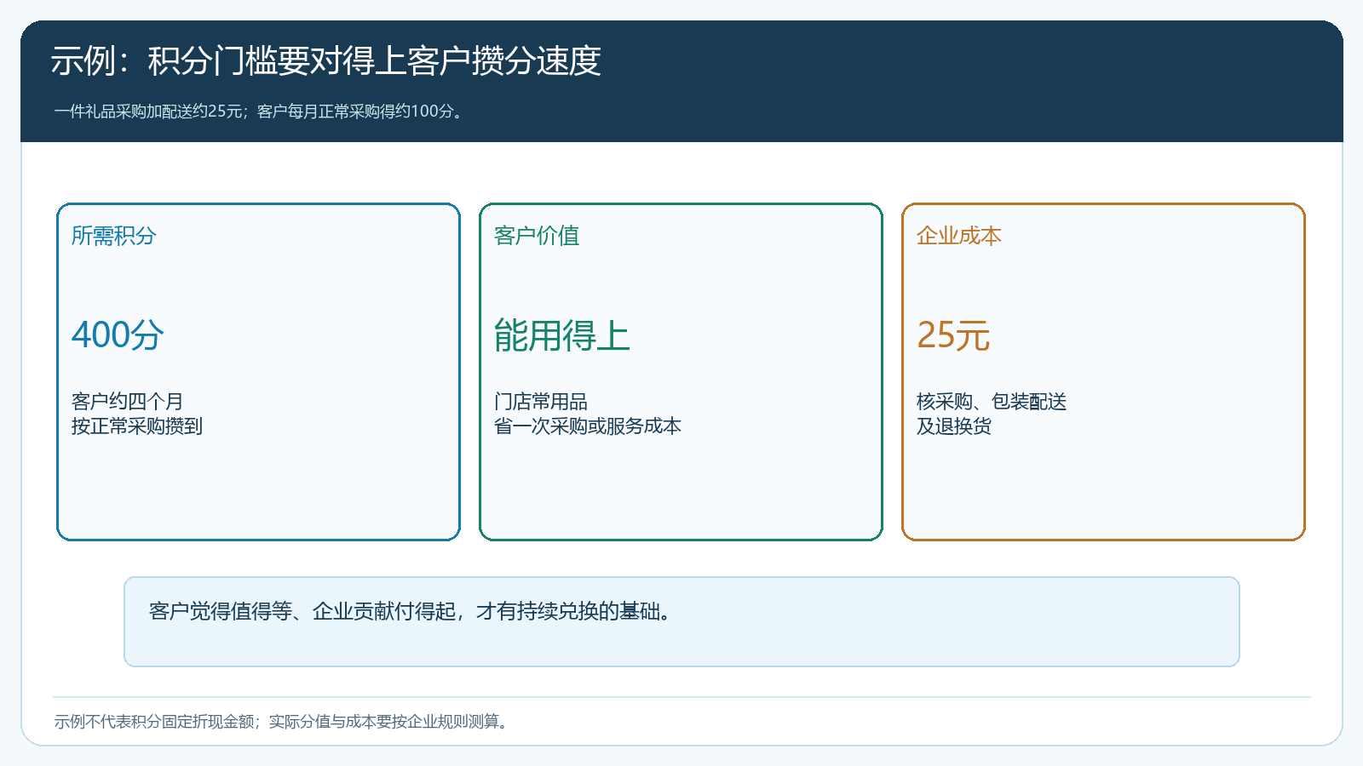
图4：分值既不能让客户遥不可及，也不能让兑换成本超过合作贡献。

B端奖励归属和交付责任必须事先讲清
企业客户的积分可能由采购员账号产生，但商品由门店或公司采购。权益归客户企业、门店还是个人，谁能批准兑换，兑换收货地址与普通商品是否相同，都应在合作规则中明确。若礼品具有明显个人利益，采购员单独兑换可能与其雇主采购制度冲突，企业不应把它当作“维护关系”的隐性支出。更稳妥的做法是让积分权益用于门店经营、经企业授权的员工福利或公开约定的采购优惠，留客户确认记录。对学校、食堂、医院等机构客户，还要尊重其采购、廉洁及赠品管理要求，不能假定个人可收礼。
兑换后沿积分流水与发货记录核：客户扣了多少分，礼品是否实际出库和签收，缺货换品是否经客户同意，取消兑换后积分如何退回。客服不能只凭“积分已经扣了”答复客户，仓库也不能把礼品当无金额订单忽略。若礼品损坏或到货不符，按约处理退换，保留原兑换业务关联。对于兑换量突然增高的客户，运营要核是否为促销正常反应、账号重复领用或规则漏洞，再决定是否限流，不要先停掉所有客户的兑换入口。
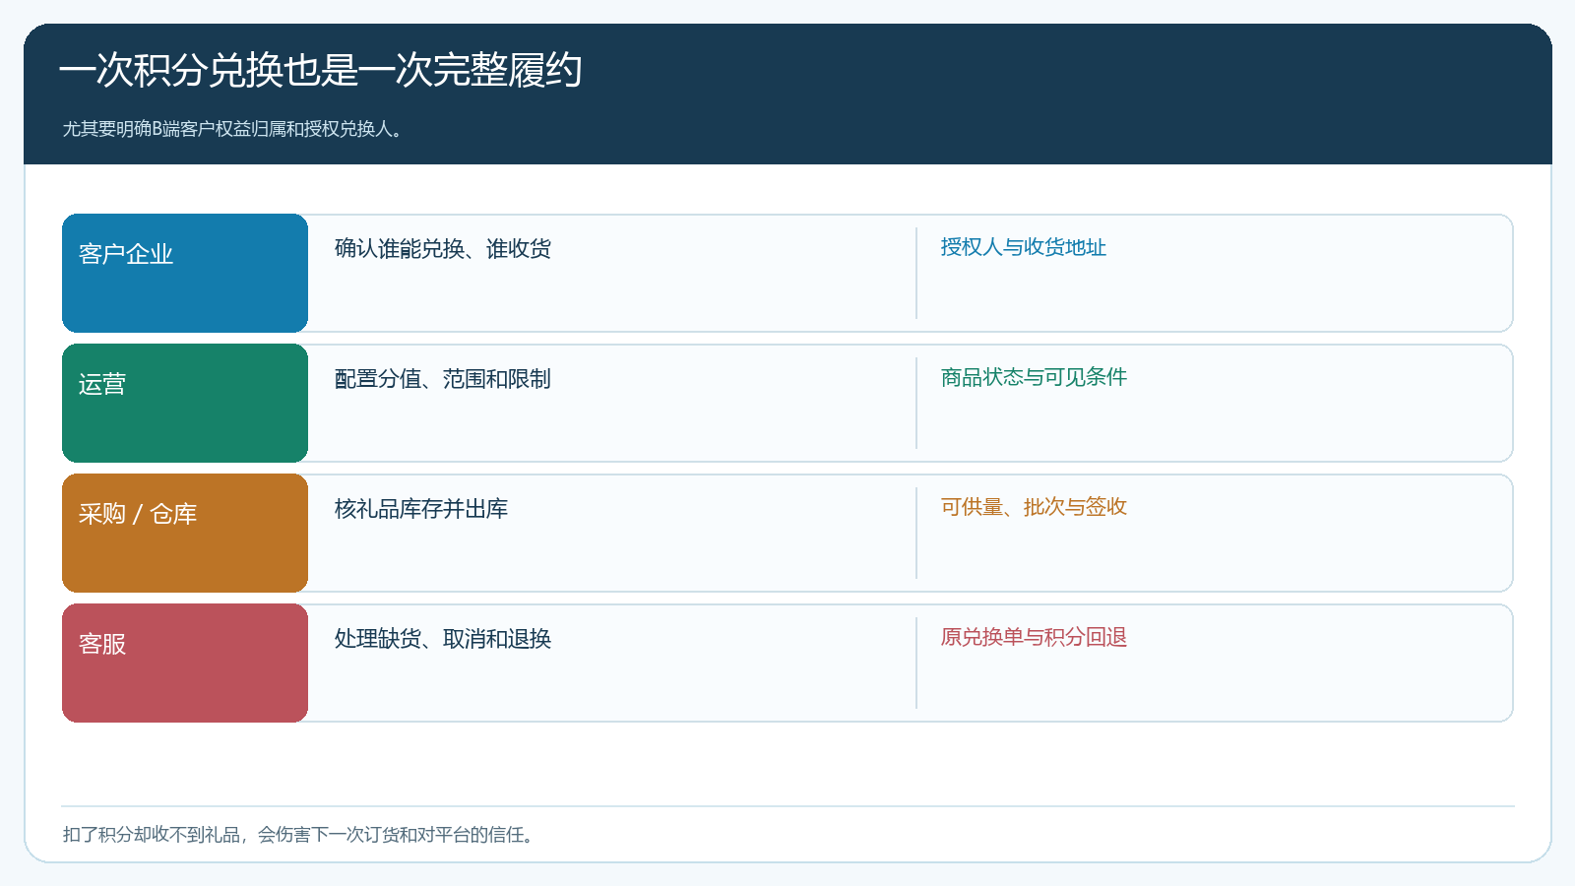
图5：权益归属、扣分、出库和签收构成一次完整的礼品履约。

复盘礼品货盘时，看兑换后的订货行为
运营至少观察一个完整补货周期。对兑换客户看活动前后的正常采购频率、商品结构、净毛利和退货；对未兑换客户查是否因为分不够、无合适礼品或体验差。若一个礼品兑换很热，但兑换后客户没有增加有效订单，可能只是把既有积分兑现，不应贸然加量；若客户因为兑换常用品更愿意用手机商城查看商品和补货，且成本可控，就可扩同类礼品。不要把所有积分兑换客户当成同一种群体：大客户与小门店、现款与月结、餐饮与日化，采购任务不同，货盘也应不同。
淘汰礼品时先说明已上架商品的处理和客户可用积分的去向；新品入库后再测试手机端展示、库存与配送。最容易造成失望的是活动页面永远有三件礼品，实际常缺货，客户问了半天才知道不能兑。周期复盘决定保留、换品、调整分值或停止补货，而不是每月为了完成营销动作机械换一批看似新鲜的商品。一个能被客户真正使用、按约送到的礼品，比十个只写在宣传页上的礼品更有复购价值。

先选一类客户和三种候选礼品试一个采购周期
选择采购规律相近的一组客户，例如每周补货的餐饮门店。运营从常购商品、客户访谈和客服反馈中提出三种礼品，分别测需求、规格、所需积分和采购配送成本；采购确认供给，仓库确认库存与交付方式，客户负责人确认企业是否有权收取。管理端设置兑换条件后，用一个已有积分的授权客户账号在手机商城试兑，从进入、查看、提交、扣分、出库到签收逐步核对，再做一次取消或缺货替代测试。把客户说“想要”、实际点开、成功兑换、再次下单分开记录，不用单一兑换率概括全部。
试点结束后，看哪一款帮助客户更愿意复购或提高线上订货便利，哪一款只是一次性领走，哪一款成本和投诉超出收益。保留能交付、客户用得上且经营贡献可支持的礼品；无效礼品先下架并妥善处理已提交兑换。这样调整货盘，积分才从“报表里的未用数字”变成有明确客户价值和经营边界的长期运营工具。

